**TẬP HUẤN CHƯƠNG TRÌNH GIÁO DỤC PHỔ THÔNG 2018**

**MODUL 4**

Trực hiện Kế hoạch số 121/SGDĐT ngày 4 tháng 11 năm 2021 của Sở GD-ĐT về việc Tổ chức bồi dưỡng cán bộ quản lí, giáo viên cấp Tiểu học thực hiện Chương trình giáo dục phổ thông 2018. Sáng ngày 01 tháng 12 năm 2021, tại Trường tiểu học Bình Phú diễn ra lớp tập huấn Chương trình giáo dục phổ thông 2018, modul 4. Lớp học có 32 cán bộ, giáo viên, nhân viên tham gia. Thời gian lớp tập huấn kéo dài 5 ngày từ ngày 01/11 đến 05/11/2021.

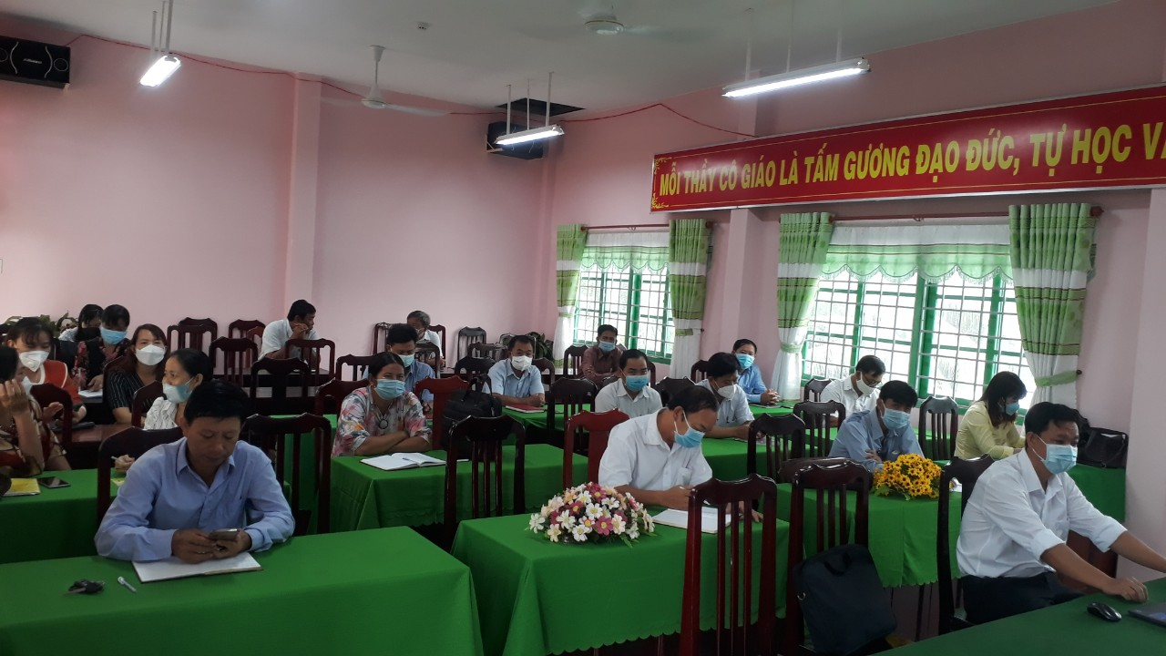

*Hình ảnh: Lớp tập huấn chương trình giáo dục phổ thông 20218 (modul4 )*

*Tại trường TH Bình Phú*

Nội dung modul nhằm bồi dưỡng, cập nhật kiến thức cho tất cả CBQL, GV cấp Tiểu học. Nội dung “Mô đun 1 ddành cho GV dạy môn Tiếng Anh; Mô đun 4 dành cho CBQL, GV chủ nhiệm, GV dạy các môn còn lại” nhằm đáp ứng yêu cầu CTGDPT 2018. - Đảm bảo tất cả CBQL, GV (100% GV dạy lớp, GV Tổng phụ trách Đội và GV dạy các môn: Âm nhạc, Mĩ thuật, Giáo dục Thể chất, Tin học, Tiếng Anh) các cơ sở giáo dục có lớp tiểu học (trường) trên địa bàn toàn tỉnh hoàn thành nội dung và yêu cầu cần đạt “Mô đun 1, 4” theo Quyết định số 4660/QĐ-BGDĐT ngày 04 tháng 12 năm 2019 của Bộ GDĐT về việc ban hành danh mục các mô đun bồi dưỡng GV cốt cán và CBQL cơ sở giáo dục phổ thông cốt cán để thực hiện công tác bồi dưỡng thường xuyên GV, CBQL cơ sở giáo dục phổ thông.

Đây là những nội dung rất bổ ích giúp CB,GV kịp thời cập nhật kiến thức để triển khai chương trình giáo dục phổ thông 2018 đạt kết quả tốt nhất tại trường trong thời gian sắp tới.

NGUỒN TRƯỜNG TH BÌNH PHÚ